Музейный комплекс Старая Сарепта – единственный музей Волгоградской области, включенный Указом Президента РФ в перечень объектов исторического и культурного наследия федерального значения.
11 сентября 2013 года школьники МОУ СОШ №57 побывали в этом уникальном месте на экскурсии.

(едем в Музей)
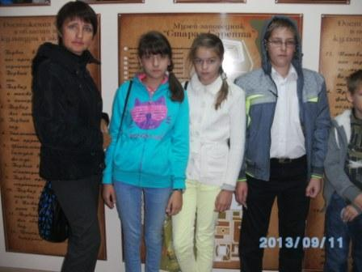
(обучающиеся 6а класса с классным руководителем Ждановой К.А.)
В зданиях музейного центра открыты постоянные экспозиции, посвященные истории поселения Сарепта. Здесь ребята увидели подлинные предметы быта колонистов, побывали в винном подвале и узнали историю виноделия в Сарепте.
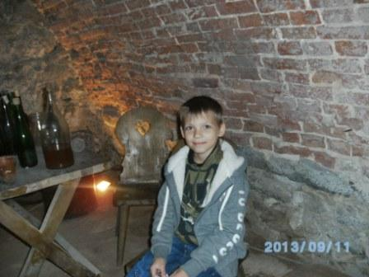
(ученик 6а класса Денисенко Кирилл)
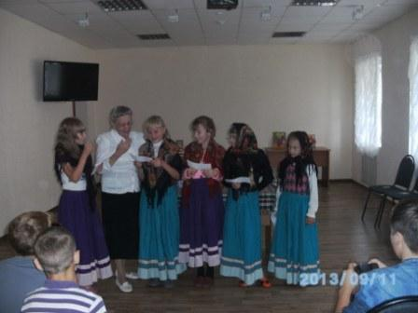
(девочки 6в и 6д на игровой программе в Музее)
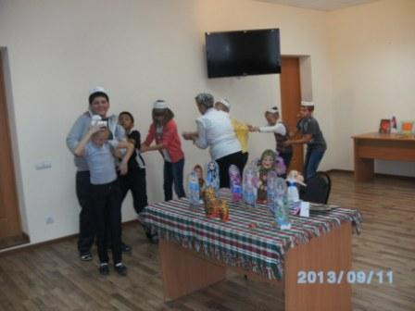
Завершением игровой программы стала инсценировка любимой всеми сказки «Репка». Ребята с удовольствием принимали участие во всех конкурсах и остались очень довольны!

